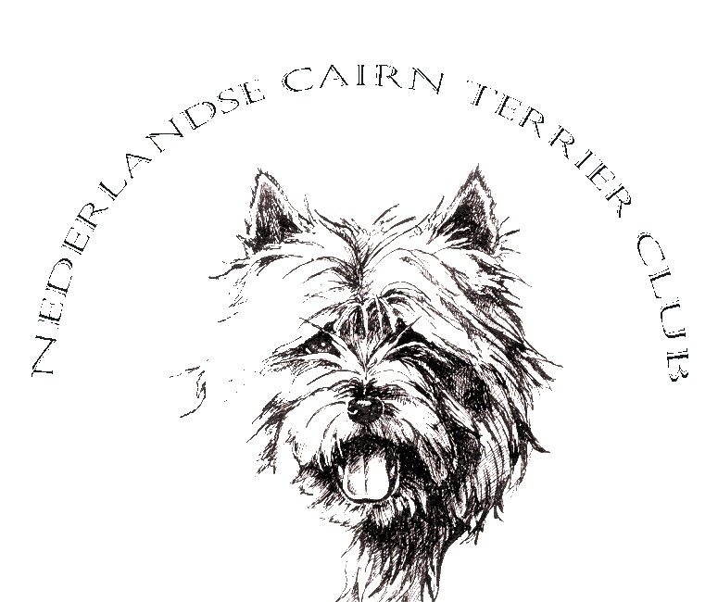 Nederlandse Cairn Terrier Club

.
Betreft : NCTC - Abonnement

Geachte Fokker,
Zoals eerder is overeengekomen tijdens de ALV van 16 april 2016 bestaat nu de mogelijkheid om uw puppy koper NCTC-Abonnee te maken. U kunt de koper dit aanbieden; zij zijn echter bepalend of ze er wel of geen prijs opstellen.
De kosten van het NCTC – Abonnement komen voor rekening van de fokker en is voor een termijn van 1 jaar [6 x het Cairn Nieuws]. De NCTC –Abonnee zal voor het aflopen van de jaartermijn door de NCTC worden benaderd om NCTC lid te worden. Is hier geen belangstelling voor, dan zal het NCTC- Abonnement automatisch komen te vervallen .

De kosten : € 15,00 per NCTC - Abonnement.

Totale kosten storten op rekening :
NL 42 ABNA 0401122158 . t.n.v. NCTC
Onder vermelding : NCTC – Abonnement

De namen en adressen van uw puppy kopers invullen op onderstaande lijst , en sturen naar de NCTC ledenadministratie . ledenadministratie@nctc.nl .

Voor vragen :
Ledenadministratie : Leony Doornbos -de Bont
Telefoon : 0344-662357 E-mail : ledenadministratie@nctc.nl

Penningmeester : Chris Kalverla
Telefoon: 0515-411823 E-mail : penningmeester@nctc.nl

